Overzicht bezuinigingen op cultuur
Concept regeerakkoord Rutte-Verhagen
Kunsten ’92 – 1 oktober 2010
In het kort
In het kort: totale structurele bezuinigingen en afschaffen van regelingen gerelateerd aan cultuur lopen op tot in totaal 346 miljoen euro (tabel 1). Daarnaast zal de sector een groot bedrag mislopen door bevriezing van de lonen en mislopen prijscompensatie. De gevolgen van maatregelen op andere gebieden zoals de korting op het gemeentefonds en de bezuiniging op de omroep zijn hierbij nog buiten beschouwing gelaten.
De maatregelen
Tabel 1: Cultuur | 2011 | 2012 | 2013 | 2014 | 2015 | Structureel
1.Cultuursubsidies | 30 | 50 | 100 | 150 | 200 | 200
2. Verhoging BTW tarief podiumkunsten en kunstaankopen | 90 | 90 | 90 | 90 | 90 | 90
3. Afschaffen WWIK |  | 10 | 10 | 10 | 10 | 10
4. Opheffing Muziekcentrum van de Omroep (MCO) |  |  | 31 | 31 | 31 | 31
5. Bevriezen lonen collectieve sector 2011 | PM | PM | PM | PM | PM | PM
6. Regeling cultureel beleggen | 5 | 5 | 5 | 5 | 5 | 5
7. Regionale Historische Centra | 10 | 10 | 10 | 10 | 10 | 10

Tabel 2: Overige maatregelen met mogelijke effecten op cultuur | 2011 | 2012 | 2013 | 2014 | 2015 | Structureel
8. Algemene taakstelling OCW  (niet specifiek cultuur) | 140 | 140 | 130 | 130 | 130 | 130
9. Omroep  (inclusief MCO) |  |  | 50 | 100 | 200 | 200
10 Gemeenten | PM | PM | PM | PM | PM | PM
11. Overige maatregelen | PM | PM | PM | PM | PM | PM
1. Cultuursubsidies
Alle uitgaven vanuit het Ministerie van Onderwijs, Cultuur en Wetenschappen ten aanzien van kunst en cultuur betreffen in 2011 bij elkaar 940 miljoen euro. In die uitgaven voor Kunst en Cultuur zitten echter ook de (ambtelijke) apparaatskosten van het ministerie, uitvoerende diensten en de rijksarchiefdienst. Het is onjuist om die bij de uitgaven zelf te tellen. Maar ook los daarvan, de voornemens voor grote bezuinigingen op het ambtelijke apparaat betekenen al een drastische verlaging voor die apparaatskosten. Het is volstrekt ondenkbaar dat die allebei te realiseren zijn. De bezuinigingen zullen dan ook volledig ten koste van de daadwerkelijke subsidies gaan. En die betreffen slechts een deel van de overgebleven 870 miljoen aan programma-uitgaven van OCW voor de brede sector kunst en cultuur. Het Regeerakkoord noemt die ook met name: de vierjarige en langjarige cultuursubsidies, de Cultuurfondsen en overige programmakosten. Bij ongewijzigd beleid zouden die bij elkaar in 2011 een bedrag van 594 miljoen (van die eerdere 870) betreffen. Daarin zitten dan nog steeds ook de uitgaven van het rijk voor de musea (exclusief huisvesting). Mocht, zoals wij veronderstellen, het uitgangspunt uit het Regeerakkoord om de “uitgaven aan behoud en beheer cultureel erfgoed, bibliotheken en het Nationaal Archief” ook hierop van toepassing zijn, dan moet de beoogde vermindering van de uitgaven volledig ten koste gaan van de (overblijvende) ongeveer 430 miljoen euro die vanuit de rijksoverheid aan het specifieke kunstsubsidies worden uitgegeven. Bijna de helft van het totale kunstaanbod zou volgens het nieuwe kabinet moeten verdwijnen, althans geen rijkssubsidie meer krijgen.
Maatregelen die genoemd worden in het concept-regeerakkoord:
- afschaffen cultuurkaart (ingangsdatum onbekend)
- afschaffen innovatie- en matchingsregeling (15 miljoen)
- vergaren van een groter aandeel eigen inkomsten door instellingen en kunstenaars
- Samenvoegen fondsen tot cultureel investeringsfonds. Wat men hier voor ogen heeft is onduidelijk. - Geefwet
In meest simpele vorm zal dit een samenvoeging van alle belastingwetgeving op het gebied van cultuur betekenen. Tegelijkertijd wordt overigens de regeling cultureel beleggen afgeschaft.
2. Verhoging BTW-tarief
Verhoging van het BTW tarief voor podiumkunsten en kunstaankopen van 6 naar 19%, dus ook voor commerciële aanbieders. Hiervoor is in het regeerakkoord 90 miljoen euro aan lastenverzwaring per 2011 opgenomen. Circussen en bioscoopkaartjes blijven onder het laagtarief vallen.
3. Afschaffing WWIK
Ondanks de positieve evaluatie die dit jaar verscheen over de WWIK is het kabinet in oprichting voornemens deze voorziening af te schaffen. Is voor een bezuiniging van 10 miljoen euro per jaar in het concept-regeerakkoord opgenomen, waarschijnlijk doordat er een hoger beroep op de Wet Werk en Bijstand wordt verwacht.
4. Opheffing Muziekcentrum voor de Omroep
In de mediaparagraaf wordt melding gemaakt van het opheffen van het Muziekcentrum voor de Omroep vanaf 2013, hiermee is een bedrag gemoeid van 31 miljoen op jaarbasis.
De vraag is hoe dit zich verhoudt tot de taak die het beoogde kabinet zichzelf stelt om in alle regio’s een hoogwaardig cultureel aanbod te laten bestaan wanneer bijvoorbeeld de stad Utrecht niet over een eigen rijksgesubsidieerde orkest beschikt (en binnenkort wel een muziekpaleis).
5. Bevriezing lonen collectieve sector 2011
Over 2010 is er geen loon- prijscompensatie uitgekeerd waarvoor respectievelijk 17.5 en 9.8 miljoen voor cultuur was gereserveerd in de Rijksbegroting 2010. In het concept-regeerakkkoord is opgenomen de loonbijstelling over 2011 niet uit te keren. Het is nog onduidelijk of de tranche 2010 wel in 2011 wordt uitgekeerd. In het theoretische geval dat de komende jaren de looncompensatie niet doorgaat, dan loopt de culturele sector in 2013 jaarlijks 70 miljoen euro mis waarbij geen rekening is gehouden met de indexatie van deze cijfers. Voor de prijscompensatie geldt een gelijk verhaal.
Indicatie wanneer geen looncompensatie | 2010 | 2011 | 2012 | 2013
Tranche 2010 | 17.5 | 17.5 | 17.5 | 17.5
Tranche 2011 |  | 17.5 | 17.5 | 17.5
Tranche 2012 |  |  | 17.5 | 17.5
Tranche 2013 |  |  |  | 17.5
6. Afschaffing Regeling Cultureel Beleggen
7. Regionale Historische Centra
De Regionale Historische Centra worden overgeheveld naar de provincies, maar eerst wordt er 25% gekort waarmee een bedrag van 10 miljoen is gemoeid.
8. Algemene taakstelling OCW
Het ministerie dient ook nog bezuinigingen in te vullen ter hoogte van 140 miljoen staat in het Regeerakkoord. In de Rijksbegroting 2011 staat er overigens nog een bedrag open van 83 miljoen op de OCW begroting dat per 2012 structureel ingevuld moet worden uit ‘overige maatregelen en subsidies’. Een brief hierover is aangekondigd voor dit najaar. Of deze twee posten ‘gezwaluwstaart’ zijn of boven op elkaar komen, en hoe ze ingevuld worden is nog onduidelijk.
9. Omroep
Uit het Financieel kader bij het concept-regeerakkoord “Er vindt een bezuiniging plaats op de publieke omroep alsmede o.a. de themakanalen en het muziekcentrum voor de omroep. Hiertoe zal met ingang van 2016 het stelsel worden gewijzigd(de huidige erkenningperiode loopt tot en met 2015). Op grond van de mogelijkheden binnen het huidige stelsel worden vanaf 2013 de uitgaven aan de publieke omroep stapsgewijs verlaagd. Hiertoe zal per 1 januari 2013 een nieuwe Mediawet van kracht worden. De 200 mln taakstellende structurele besparing zal, indien dat een verschraling van kwaliteit tot gevolg mocht hebben, leiden tot één publiek net minder.”
10. Gemeenten
Wat er precies gebeurt met betrekking tot de gemeenten wordt niet duidelijk uit het Regeerakkoord. Veel taken worden overgeheveld (maar eerst gekort, zoals de AWBZ en Wajong). Er is in ieder geval wel sprake van een algemene korting op het gemeentefonds van 1.2 miljard euro. Wat er gebeurt met de co-financieringsrelaties die er bestaan met gemeenten op het vlak van verschillende podiumkunstgezelschappen is uiteraard nog onduidelijk.
11. Overige maatregelen
Onder het mom van ‘kleinere overheid’ worden bezuinigingen op verschillende onderdelen van het overheidsapparaat voorzien. ZBO’s krijgen een taakstelling van 1.5% reductie op personeel en materieel over de jaren 2013- 2015. Dit moet Netto 4.5% opleveren. De cultuurfondsen lijken hier in ieder geval onder te gaan vallen, en ook de Archiefdienst, Erfgoedinspectie etcetera.

Ministerie van Financiën
De directeur-generaal
De heer P.W.A. Veld
Postbus 20201
2500 EE Den Haag
Ook verzonden per email
Betreft: btw verhoging podiumkunsten in DG Constituerend Beraad
Geachte heer Veld,
Het regeerakkoord heeft tot onze verbijstering opgenomen de btw op podiumkunsten te verhogen van 6% naar 19%. Dat besluit is niet alleen zeer onverstandig, maar in de praktijk ook nagenoeg onwerkbaar. Alle voor de podiumkunsten relevante brancheverenigingen dringen er daarom sterk op aan deze maatregel in het nog te houden Constituerend beraad alsnog teniet te doen.
De argumenten daarvoor worden hierna kort opgesomd en vervolgens toegelicht.
Argumentatie tegen btw verhoging
Beleidsmatig onbegrijpelijk en tegenstrijdig
- Slecht voor het economisch herstel van zowel de kunst- en cultuursector als de economie als geheel.
- Vraaguitval van de kaartverkoop bovenop de nu reeds afgenomen vraag.
- Een onevenredig en onbillijk opstapelend effect bovenop de aangekondigde rijksbezuinigingen en te voorziene gemeentelijke en provinciale bezuinigingen.
- Contrair aan de culturele doelstelling van de rijksoverheid.
- Onverdedigbaar in verhouding tot het buitenland (zie bijlage)
- Onuitlegbaar in het kader van het lage tarief voor sport, boeken, film en circus.
- Een forse afname aan arbeidsplaatsen in de kunst en cultuursector met een sterke verhoging van de WW lasten tot gevolg.

Bestuurlijk problematisch en niet afgestemd
- De BTW verlaging van 2000 is eind 2008 door het rijk positief geëvalueerd. De overheid laat zich kennen als een weinig betrouwbare partij.
- De kosten voor deze belastingverhoging zullen mede worden afgewenteld op de gemeentelijke overheid.

Praktisch niet/slecht uitvoerbaar
- Afbakeningsproblemen tussen circus, literatuur en podiumkunst.
- Kan niet in 2011 worden ingevoerd, want veel kaartjes zijn al gekocht en betaald.
Tot slot leidt de maatregel tot minder mogelijkheden van vrije tijdsbesteding en is daarmee weinig troostrijk voor de barre tijden waar mensen de komende jaren doorheen zullen moeten.

Toelichting
Beleidsmatig onbegrijpelijk en tegenstrijdig
De verhoging van het btw-tarief van 6 % tot 19% is een belastingverhoging van 200%. Dat is niet alleen exorbitant, maar is – zoals alle belastingverhoging - ook slecht voor het economisch herstel van de kunst- en cultuursector en van de economie als totaal.
De btw verhoging leidt onvermijdelijk tot een prijsverhoging van tenminste 12%. Vooral de podiumkunsten hebben te leiden onder de economische stagnatie en hebben over 2009 ruim 7% publiek en inkomsten verloren. Herstelacties tot het werven van meer en nieuw publiek worden door deze verhoging gefrustreerd. Verdere vraaguitval is het gevolg met evenredig lagere opbrengsten voor de btw. Grote producties worden voor het grote publiek onbetaalbaar.
De verhoging van de btw is slechts één van de maatregelen waarmee de podiumkunsten van overheidswege worden geconfronteerd. Op de rijksbegroting is al sprake van een bezuiniging van ruim 20% op het cultuurbudget. Met het relatief ontzien van erfgoed komt deze bezuiniging voor een zeer groot deel voor rekening van de podiumkunsten. Daar komen straks gemeenten en provincies nog bij. Deze optelsom is voor de sector niet te verwerken zonder dat daarmee ernstige schade wordt toegebracht aan de culturele infrastructuur in Nederland.
Het lage btw-tarief is een belangrijk instrument voor het bereiken van de door de rijksoverheid geformuleerde doelstellingen rond spreiding en publieksbereik. Verhoging van dit tarief ontneemt de sector en overheid dit eenvoudige goed werkende instrument.
De btw op podiumkunst is in bijna alle ons omringende landen aanzienlijk lager. Dat is niet alleen onverklaarbaar, maar leidt ook tot ingewikkelde verrekeningen bij internationale tournees. Daarnaast heeft het een nadelig effect op inkomend toerisme.
Vanuit de overheid wordt sinds het begin van deze era aangedrongen op versterking van het ondernemerschap van de culturele sector. Daarin zijn veel gesubsidieerde organisaties goed geslaagd. Verdere ontwikkeling daarvan wordt gefrustreerd door vraaguitval.
Het is een misvatting te denken dat deze maatregel alleen een soort elite of ‘de linkse kerk’ treft. Cabaret, popmuziek, harmonie en fanfare, musical, festivals, vrijwel de hele Nederlandse bevolking maakt daar één of meerdere keren per jaar met veel plezier gebruik van. Zij zullen allemaal worden getroffen door de btw-verhoging.
Niet is uit te leggen waarom het btw-tarief op de podiumkunsten met 13 % omhoog zou moeten gaan, terwijl andere culturele bestedingen, het bezoek aan voetbalwedstrijden, circussen of het lezen van boeken een laag tarief houden.
Bestuurlijk problematisch en niet afgestemd
De btw verlaging op Kunst & Cultuur is eind jaren negentig (onder minister Zalm) tot stand gekomen omdat daarmee een aantal knelpunten in de culturele sector rond arbeidstijdenwet en pensioenvoorzieningen van ouderen kon worden opgelost. Toenmalig minister Zalm stelde daarbij als voorwaarde dat deze effecten zouden worden geëvalueerd. Dat is in 2008 gebeurd en minister Plasterk heeft de positieve resultaten van deze evaluatie mede namens het ministerie van Financiën aan de 2e kamer gestuurd. Daarmee was de verlaging definitief. Verhoging op zo korte termijn wijst niet op een betrouwbare overheid. Een juridische aanpak van deze maatregel kan worden overwogen.
De gemeentelijke overheid draagt gemiddeld 39% bij aan de exploitatie van theaters en concertzalen en 21% aan poppodia. Deze bijdrage heeft in een flink aantal gevallen de vorm van een exploitatie / tekort financiering. De kostenverhoging door het hoge btw tarief en de vraaguitval die daarvan het gevolg is, worden onvermijdelijk mede afgewenteld op de gemeentelijke financier. Een flink deel van de btw opbrengst zal door gemeenten worden opgebracht.
Praktisch moeilijk/ niet uitvoerbaar
De maatregel zal voor 2011 al niet meer ingevoerd kunnen worden. Bij theaters en concertzalen is in 2010 al 40% - 60% van de kaartjes voor het seizoen 2010 – 2011 verkocht op het lage btw tarief. De daarop berekende btw kan niet met terugwerkende kracht worden aangepast.
Het meest ingewikkeld wordt vermoedelijk de afbakening tussen podiumkunst enerzijds en circus en literatuur anderzijds. De verwijzing naar het Circustheater in Scheveningen is erg voor de hand liggend, maar het Cirque Du Soleil, het theaterfestival Circo Circolo en de voorstelling Cirus Stiletto van Ellen ten Damme zijn slechts drie serieuze voorbeelden van onduidelijke afbakening. Als het om literatuur gaat kan verwezen worden naar literaire avonden, dichterlezingen, poem slams e.d., waar de invalshoek van de literatuur voorop staat. Te verwachten valt dat deze grenzen ook actief vanuit de podiumkunsten zullen worden opgezocht en dat hier omvangrijke grensproblemen met de fiscus over zullen ontstaan.
De totale opbrengst van de btw verhoging wordt geschat op € 70 miljoen. Deze schatting is volgens ons (veel) te hoog omdat geen rekening wordt gehouden met effecten van vraaguitval, zeker gezien de gestapelde bezuinigingen. Het moet mogelijk zijn voor deze € 70 miljoen een andere invulling te bedenken.
Helemaal tot slot is het onbegrijpelijk dat in een tijd waarin mensen het op allerlei fronten nog zwaar te verduren zullen krijgen, ze ook nog eens extra moeten betalen voor de troost, bemoediging of simpele afleiding die de cultuur hen kan bieden.
Kortom, de voorgestelde verhoging van de btw is onredelijk in het licht van de eerdere verlaging, in verhouding tot het buitenland en in verhouding tot andere tijdsbestedingen als sport, film en boeken, het treft alle lagen van de Nederlandse bevolking, hij stapelt op bij een aantal andere reeds aangekondigde of zeer waarschijnlijke bezuinigingen van de overheid op Kunst & Cultuur, hij is bestuurlijk ondoordacht en praktisch onuitvoerbaar.
Wij dringen er om bovenstaande redenen daarom sterk op aan om bij het constituerend beraad deze voorgenomen btw verhoging alsnog af te wijzen.
Met vriendelijke groet,
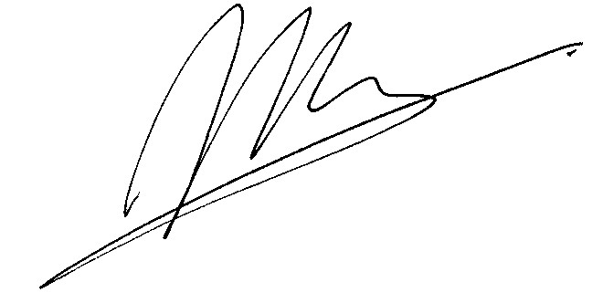
Vereniging van Schouwburg- en Concertgebouwdirecties (VSCD)
Hans Onno van den Berg
directeur

Mede namens
Vereniging Vrije Theaterproducenten (VVTP)
Erwin van Lambaart
Voorzitter
Nederlandse Associatie voor Podiumkunsten (NAPK)
Mirjam van Dootingh
Directeur
Vereniging van Nederlandse Poppodia en – Festivals (VNPF)
Berend Schans
directeur
Kunsten ‘92
Ad ’s Gravesande
voorzitter
- Ministerie OCW, DG Cultuur, Mevr. J.A. van Kranendonk

Bijlage Btw op kunst en cultuur (toegangskaarten) in ons omringende landen
Duitsland 0 % kunst en cultuur, 7% niet culturele evenementen (Holliday on Ice)
Italië 10%
Spanje 8%
Frankrijk 2,1% voor eerste 140 voorstellingen, 5,5% voor andere
Rusland 0%
België 6%
UK 17,5% (nationale musea zijn gratis)
Nederland 6%

Correspondentie:
VSCD
Funenpark 1
1018 AK Amsterdam

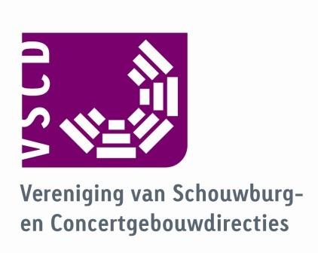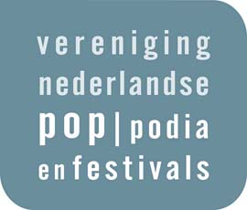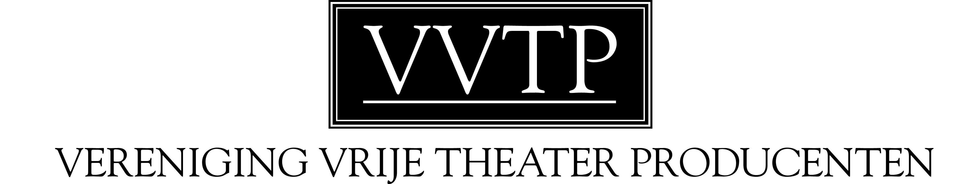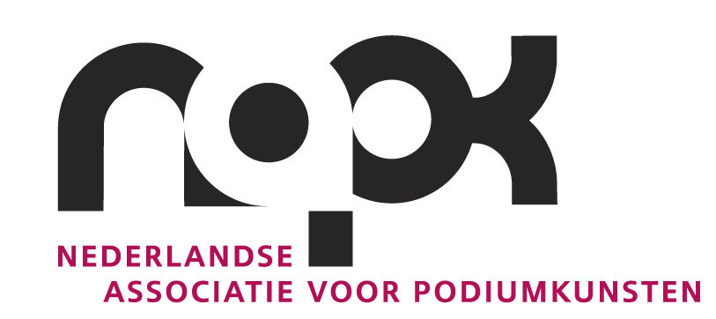

‘Zo zorgt OCW voor de diversiteit, de kwaliteit en de onafhankelijkheid van het culturele leven en het sociale en geografische bereik van cultuur (Memorie van Toelichting begroting OCW, blz. 121).
Bevolkingsonderzoek van TNS NIPO uit 2007 laat zien dat 60% van de Nederlandse bevolking gemiddeld 3 keer per jaar een voorstelling of concert van podiumkunst bezoekt. (bron: Bureau Promotie Podiumkunsten).

